**Programmation web côté serveur**

Université Clermont-Auvergne

IUT Info 2A

Clément TORTI

Florent BECOUZE

G7

Année 2018/2019

**Compte-Rendu projet PHP :**

**Site de news par lecture de flux RSS**



**Insérer le diagramme de cas d’utilisation**

1. **Présentation du projet**

Ce projet est un site web qui récapitule l’actualité de plusieurs sites de news par lecture de flux RSS. Il permet à n’importe quel visiteur d’avoir accès au contenu.

Les utilisateurs connectés en tant qu’administrateurs peuvent modifier les sites référencés.

1. Présentation du projet

2. Architecture

2.1. Organisation des fichiers

2.1.1. Config

2.1.2. Vues/CSS

2.1.3 Contrôleurs

2.1.4. Modèles

2.1.5 Index

2.2. Organisation de la base

* 1. Plan d’exécution de requêtes

1. Réponses aux attentes du module
2. Les bonus
3. **Architecture**
   1. **Organisation des fichiers**

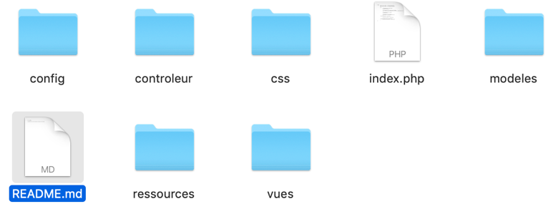

L’architecture suit le pattern «MVC »

**2.1.1. Config**

**Nom du dossier :** config

**Rôle :** Contient les fichiers utiles pour le reste du projet tel que l’initialisation de variables globales, la validation de données…

**Contenu :**

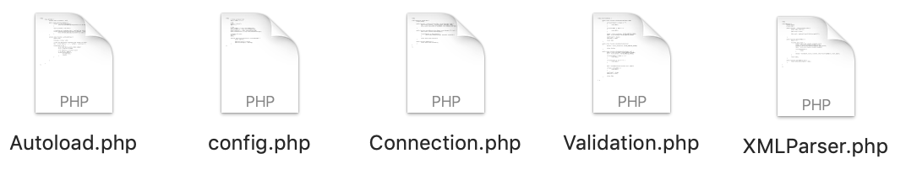

|  |  |  |
| --- | --- | --- |
| Nom | Rôle | Stratégie |
| Autoload.php | Permet de charger automatiquement les classes lors de l’initialisation d’un objet sans avoir à passer par un **require()**. | Réécrit la méthode : **spl_autoload_register()**  Lors de l’initialisation d’une instance de classe inconnue, cette méthode est appelée. Elle :   * parcours toute l’arborescence de fichier jusqu’à trouver le fichier ayant le même nom. * Elle effectue dès lors un **require()** de ce fichier. |
| Config.php | Initialise des variables globales utiles pour le reste du projet. | Contient :   * les données de connexion à la base * les chemins d’accès vers les vues (dans un dictionnaire $vues) * Les variables contenant les données que les vues doivent afficher ($dVue, $dErreur) |
| Connection.php | Classe encapsulant les méthodes d’accès à la base de données pour fournir un unique accès à celle-ci. | Hérite de la classe PDO, permet l’exécution des requêtes en base et la récupération des résultats. |
| Validation.php | Permet d’effectuer les filtrages et nettoyages de données récupérées par des variables $_REQUEST et autre. Permet d’éviter notamment les injections de code. | Utilisation entre autre de **filter_var()**  pour :   * la confirmation de données de connexion en admin * des actions * Et autres (trie des news) |
| XMLParser.php | Classe permettant la récupération des news des sites référencés grâce à la méthode **simplexml_load_file()**. | * Parcours tous les url de la table TSites * Récupère le flux RSS en XML * Le parse * Retourne les derniers articles. |

**2.1.2 Vues/CSS**

**Nom des dossiers :** vues et css

**Rôle :** Contient les pages html qui affichent les informations aux utilisateurs et administrateurs.

**Contenu :**

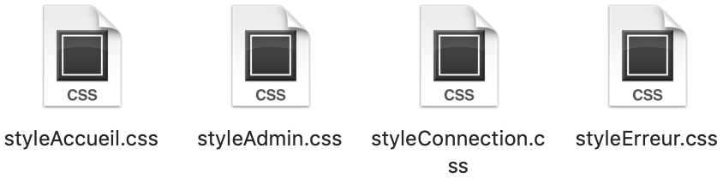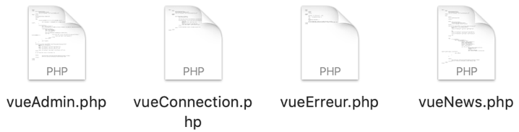

|  |  |
| --- | --- |
| Nom | Contenu |
| vueNews.php + styleAccueil.css | Première page affichée, contient :   * Les articles les plus récents * Un formulaire de connexion * Des boutons de tri des articles par date ou site |
| vueAdmin.php + styleAdmin.css | Page par défaut pour les administrateurs connectés, elle contient :   * Un tableau des sites référencées * Un formulaire d’ajout de flux RSS * Un bouton de redirection vers la page d’accueil |
| vueErreur.php + styleErreur.css | Page qui s’affiche en cas d’erreur, en cas d’injection de code par exemple. Elle contient :   * Le titre de l’erreur * La description de l’erreur * Les boutons de redirection |
| vueConnection.php + styleConnnection.css | Page qui s’affiche lorsque l’on tente d’effectuer une action administrateur sans être connecté. Elle contient :   * Le formulaire de connexion * Les boutons de redirection |

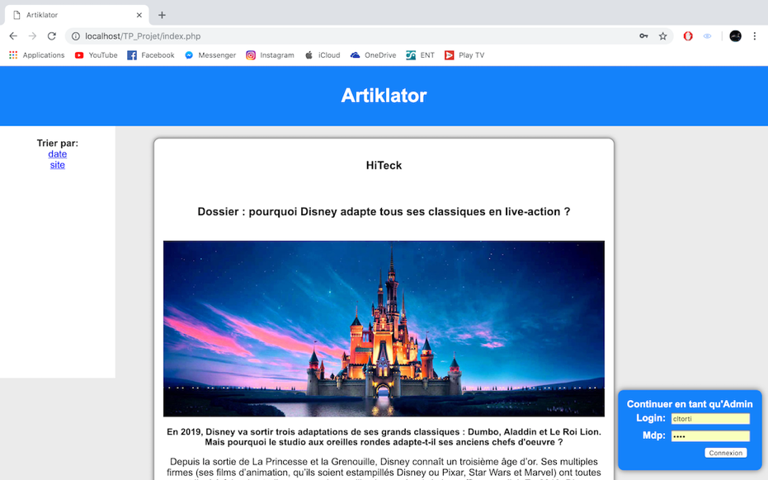

*Page de News*

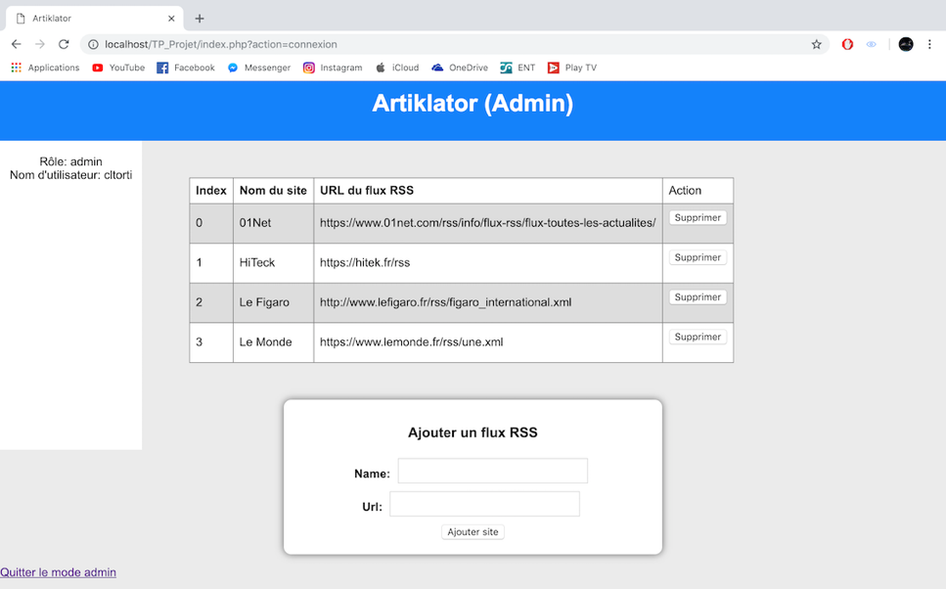

*Page Admin*

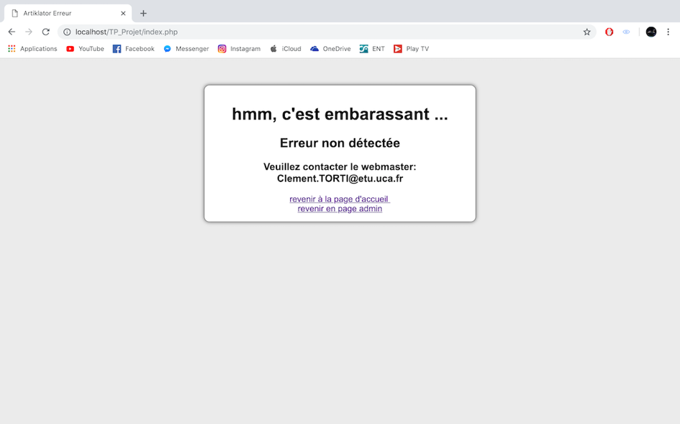

*Page erreur*

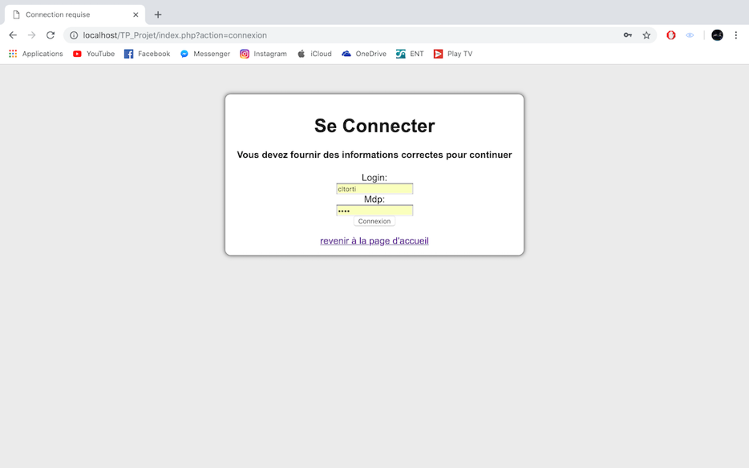

*Page de connexion*

**2.1.3. Contrôleurs**

**Nom du dossier :** controleur

**Rôle :** Coordinateur des fichiers du projet, permet la récupération d’une action, son traitement et l’affichage de la vue adaptée.

**Contenu :**

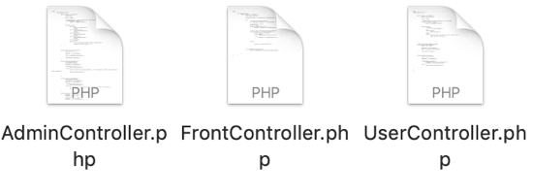

|  |  |  |
| --- | --- | --- |
| Nom | Rôle | Stratégie |
| FrontController.php | Reçoit toutes les actions la redirige vers le controleur adapté. | * Récupère l’action avec $_REQUEST * Si c’est une action admin, vérifie que l’utilisateur est connecté et le transmet à **AdminController.php** sinon renvoi vers la page de connexion. * Sinon, transmet l’action à **UserController.php** |
| UserController.php | Permet l’affichage de news et la connexion en mode admin. | * Lit l’action * Effectue la méthode adaptée. |
| AdminController.php | Permet l’ajout/suppression de site et la déconnexion. |

**2.1.4. Modèles**

**Nom du dossier :** modeles

**Rôle :** Permet de gérer les actions utilisateur et admin, communiquer avec la base de données et formater les résultats grâce aux classes métier.

**Contenu :**



|  |  |  |
| --- | --- | --- |
| Nom | Rôle | Stratégie |
| UserModel.php  AdminModel.php | Énumère les actions possible d’un acteur. Fait la jonction entre le controleur et les Gateway. | * Vérifie les données. * Appel les Gateway pour accéder à la base. * Récupère le résultat et le retourne au controleur. |
| NewsGateway.php  AdminGateway.php  SitesGateway.php | Permet un accès contrôler à la base. | * Génère les requêtes. * Fait appel à la classe **Connection**. * Récupère le résultat. * Le formate à l’aide des classes métier et le retourne. |
| News.php  Admin.php  Site.php | Classe conteneur de données venant de la base. |  |

**2.1.5 Index**

**Nom :** index.php

**Rôle :** Fichier appelé par défaut.

**Stratégie :** Charge le fichier config, lance l’Autoloader, établie la connexion à la base, démarre la session et instancie le frontController.

**2.2 Organisation de la base**



|  |  |  |
| --- | --- | --- |
| TSites | TAdmin | TNews |
|  |  |  |
| Contient les sites dont on lit le flux RSS.  url : URL du flux RSS  name : Nom du site | Contient les utilisateurs administrateur.  **Id :**  Unique pour chaque admin.  **Login :** Nom d’administrateur  **Mdp :** Mot de passe. | Attention : Nous ne conservons pas les news en base dans la dernière version. Ceux-ci sont générés par le **ParserXML** et non écrit en dur**.** |

**2.3. Plan d’exécution des requêtes**

Hashage du mdp, informations correctes ?

Récupération et nettoyage du login et mdp

**Connexion :**

<a href= « index.php ?action=connexion»>

**Clique sur le bouton connexion**

**Appel de index.php**

**BDD**

**AdminGateway : isAdmin()**

**AdminModele : connexion()**

**Instanciation d’un UserFrontController**

**Instanciation d’un frontController**

**non**

**oui**

Transmission du résultat

**Page de connexion**

**Page admin**

Résumé : Toutes les autres requêtes ont un plan d’exécution similaire.

La vue déclenche une action, le frontController redirige vers le controleur adéquat qui appelle le modèle.

Le modèle appelle à son tour la Gateway qui communique avec la base de données.

Les résultats remontent jusqu’au controleur qui met à jour la vue en fonction de ceux-ci.

**3. Réponses aux attentes du module**

* Organisation en MVC et utilisation du FrontController
* Utilisation des cookies (Type de trie des articles)
* Utilisation de la session (Login et rôle admin)
* Autoloader
* Validation et nettoyage des données systématique (données de connexion, ajout de flux RSS)
* Vérification du rôle à chaque action admin
* Classe Connection qui étend PDO et **try {} catch()** des exceptions PDO

**4. Les bonus**

* Lecture du flux RSS avec la méthode **simplexml_load_file()** et parsage des données.
* Hashage des mots de passe en base pour plus de sécurité (méthodes **password_hash ()**et **password_verify()**)
* Trier les articles par date ou site en sauvegardant la préférence à l’aide d’un cookie.